Министерство образования Российской Федерации

Пензенский государственный университет

Кафедра «Вычислительная техника»

**ОТЧЕТ**

по лабораторной работе №3

по курсу “Логика и основа алгоритмизации в ИЗ”

на тему “ Динамические списки”

Выполнили студенты группы 21ВВ3:

Тюкалов В.Е.

Чинов Д.Д.

Приняли:

Митрохин М.А., Юрова О.В.

Пенза 2022

**Название**

Динамические списки.

**Цель работы:** выполнить лабораторные указания 1-3 реализуя приоритетную очередь, путем добавления элемента в список в соответствии с приоритетом объекта.

**Лабораторное задание:**

1. Реализовать приоритетную очередь, путём добавления элемента в список в соответствии с приоритетом объекта (т.е. объект с большим приоритетом становится перед объектом с меньшим приоритетом).
2. * На основе приведенного кода реализуйте структуру данных *Очередь*.
3. * На основе приведенного кода реализуйте структуру данных *Стек*.

**Задание 1:**

**Листинг**

// Выполнили студенты группы 21ВВ3: Тюкалов В.Е. и Чинов Д.Д.

// Приоритетная очередь

#include<iostream>

struct node

{

int pri;

char inf[256]; // полезная информация

struct node* next = NULL; // ссылка на следующий элемент

};

struct node* head = NULL, * last = NULL, * f = NULL; // указатели на первый и последний элементы списка

int dlinna = 0;

char find_el[256];

int prioritet = 0;

struct node* priority(node* el);

struct node* get_struct(void)

{

struct node* p = NULL;

char s[256];

if ((p = (node*)malloc(sizeof(struct node))) == NULL) // выделяем память под новый элемент списка

{

printf("Ошибка при распределении памяти\n");

exit(1);

}

puts("Введите название объекта: "); // вводим данные

std::cin >> s;

puts("Введите приоритет: ");

std::cin >> p->pri;

if (*s == 0)

{

printf("Запись не была произведена\n");

return NULL;

}

strcpy_s(p->inf, s);

p->next = NULL;

return p; // возвращаем указатель на созданный элемент

}

/* Последовательное добавление в список элемента (в конец)*/

void push(void)

{

struct node* p = NULL;

p = get_struct();

priority(p);

}

void pop(void)

{

struct node* sw = NULL;

sw = head;

head = head->next;

free(sw);

}

/* Просмотр содержимого списка. */

void review(void)

{

struct node* struc = head;

if (head == NULL)

{

printf("Список пуст\n");

}

while (struc)

{

printf("Имя - %s, \n", struc->inf);

struc = struc->next;

}

printf("\n");

}

struct node* priority(node* el)

{

struct node* sw = NULL;

if (head == NULL)

{

head = el;

last = el;

return NULL;

}

if (head->pri > el->pri)

{

el->next = head;

head = el;

return NULL;

}

struct node* struc = head;

while (struc)

{

if (el->pri < struc->pri)

{

el->next = struc;

sw->next = el;

break;

}

sw = struc;

struc = struc->next;

}

if (head != NULL && el != NULL)

{

last->next = el;

last = el;

}

return NULL;

}

int main()

{

setlocale(LC_ALL, "RUS");

int var = 0;

printf("Кол-во данных: ");

std::cin >> var;

for (int i = 0; i < var; i++) {

push();

}

review();

pop();

review();

return 0;

}

**Результаты работы программы:**

Результаты работы программы показан на рисунке 1.

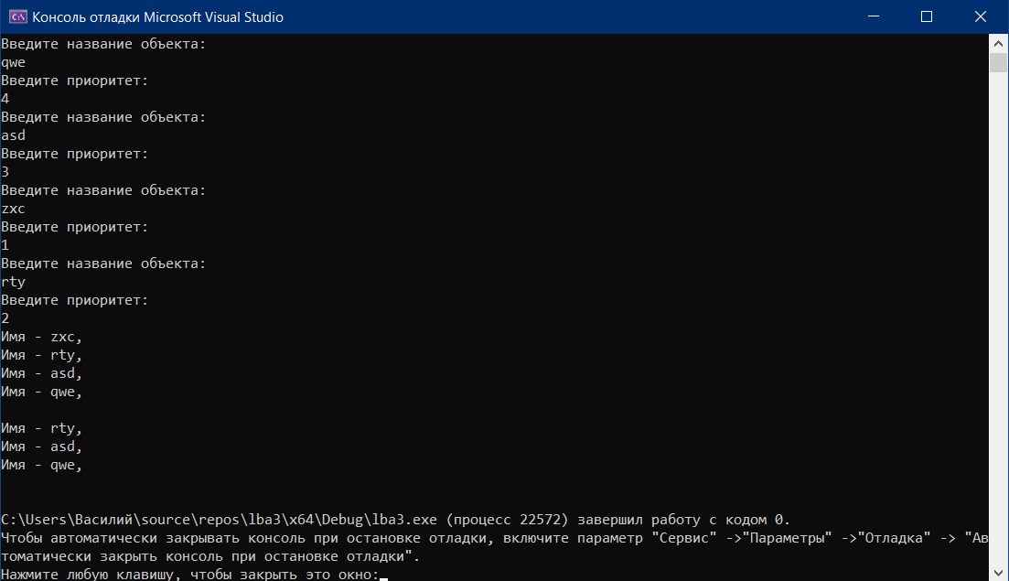

Рис. 1

Протокол трассировки программы показан на рисунке 2.

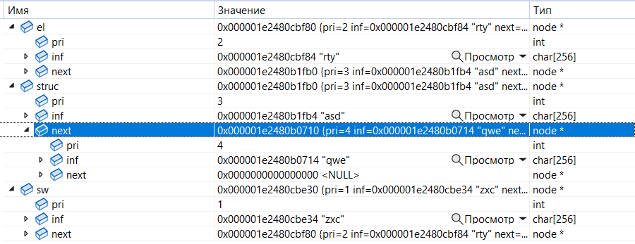

Рис. 2

Результат получился правильный, все действия совершены верно.

Результат работы программы, показанный на рисунке 1, совпал с результатами трассировки на рисунке 2.

**Задание 2 и 3:**

**Листинг**

//Алоритмы: Очередь и Стек

#include<iostream>

#include<string>

struct node

{

char inf[256]; // полезная информация

struct node* next; // ссылка на следующий элемент

struct node* prev; // ссылка на предыдущий элемент

};

struct node* head = NULL, * last = NULL, * f = NULL; // указатели на первый и последний элементы списка

int dlinna = 0;

struct node* get_struct(void)

{

struct node* p = NULL;

char s[256];

if ((p = (node*)malloc(sizeof(struct node))) == NULL) // выделяем память под новый элемент списка

{

printf("Ошибка при распределении памяти\n");

exit(1);

}

printf("Введите название объекта: \n"); // вводим данные

std::cin >> s;

if (*s == 0)

{

printf("Запись не была произведена\n");

return NULL;

}

strcpy_s(p->inf, s);

p->next = NULL;

p->prev = NULL;

return p; // возвращаем указатель на созданный элемент

}

void push(void)

{

struct node* p = NULL;

p = get_struct();

if (head == NULL && p != NULL) // если списка нет, то устанавливаем голову списка

{

head = p;

last = p;

}

else if (head != NULL && p != NULL) // список уже есть, то вставляем в конец

{

last->next = p;

p->prev = last;

last = p;

}

return;

}

void pop_stack(void)

{

struct node* sw = NULL;

sw = last;

last = last->prev;

last->next = NULL;

free(sw);

}

void pop_queue(void)

{

struct node* sw = NULL;

sw = head;

head = head->next;

head->prev = NULL;

free(sw);

}

/* Просмотр содержимого списка. */

void review(void)

{

struct node* struc = head;

if (head == NULL)

{

printf("Список пуст\n");

}

while (struc)

{

printf("Имя - %s, \n", struc->inf);

struc = struc->next;

}

printf("\n");

}

int main(void)

{

setlocale(LC_ALL, "rus");

push();

push();

push();

review();

pop_queue();

review();

push();

review();

pop_stack();

review();

}

**Результаты работы программы:**

Результаты работы программы показан на рисунке 1.

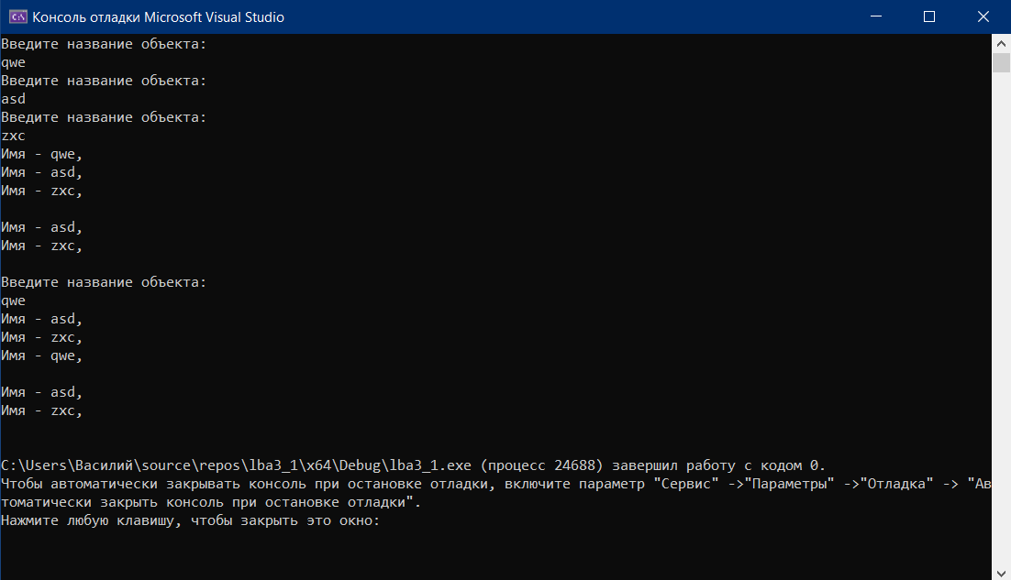

Рис. 1

Протокол трассировки программы показан на рисунке 2 и 3.

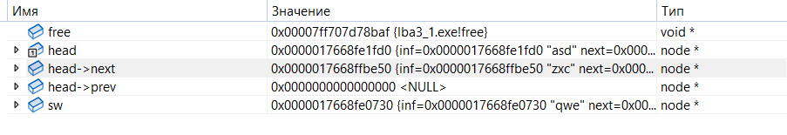

Рис. 2

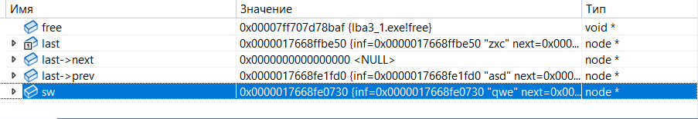

Рис. 3

Результат получился правильный, все действия совершены верно.

Результат работы программы, показанный на рисунке 1, совпал с результатами трассировки на рисунке 2 и 3

**Вывод:** мы выполнили лабораторные указания и на практике познакомились с такими структурами данных, как стек, очередь и приоритетная очередь.